
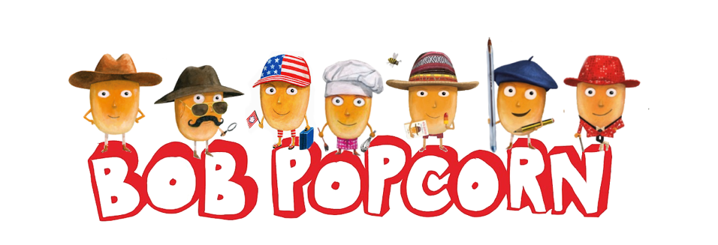
Hoera, binnenkort komen wij een Bob Popcorn boekenfeestje geven! In deze brief zetten we even op een rij hoe dat gaat en wat je kunt verwachten.

Wat gaan we doen?

We gaan een boekenfeestje vieren en hebben het dus over de Bob Popcorn boeken, schrijven, tekenen en... popcorn! We laten zien hoe we op onze ideeën komen, lezen interactief voor en tekenen onder leiding van Martijn. De kinderen mogen ons alles vragen wat ze maar willen en we delen handtekeningen uit. Speciale verzoeken? Laat maar weten!

Voor wie is het boekenfeestje bedoeld?

Voor kinderen van 6+ en hun begeleiders. Ouders of begeleiders blijven er altijd zoveel mogelijk bij en doen mee. (Iets) jongere broertjes en zusjes zijn welkom, als ze het aankunnen.

Hoeveel mensen kunnen komen?

Dit gaat in overleg en hangt af van de ruimte en voorzieningen. Om er echt een feest van te maken is het fijn als er minimaal 10 kinderen met hun ouder(s)/begeleider komen. Gemiddeld zien we 50-80 mensen bij elk feestje, maar ook grotere groepen zijn mogelijk. Laten we hier vooraf over mailen.

Hoelang duurt het?

Per dag geven we één Bob popcorn feestje. We komen ruim van tevoren om alles klaar te zetten. De presentatie duurt zo’n 45 minuten en daarna beantwoorden we vragen en signeren we boeken. Reken op zo’n 1,5 uur in totaal, zeker als er ook boekverkoop is. Zijn er veel mensen, dan moeten we de regel hanteren van max. 1 eigen boek per keer meenemen en dan signeren we verder alleen nieuwe boeken.

Wij nemen mee

- Een PowerPointpresentatie, op een stick
- Boeken om te laten zien en uit voor te lezen
- Blanco popcornbakjes voor alle deelnemers: hier gaan ze op tekenen, tafels zijn niet nodig. (Aan het einde van het programma krijgen de kinderen hier popcorn in.)
- Stiften
- Boekenleggers of gesigneerde kaarten
- Banners, foto-props en andere decoratie (bij Querido zijn er vooraf ook posters aan te vragen)

Zouden jullie zo vriendelijk willen zijn om te zorgen voor:

1 | Contactgegevens | Graag ruim van de tevoren, de naam, email en telefoonnummer van onze contactpersoon.
2 | Aantal deelnemers doorgeven | We horen graag één of twee dagen van tevoren een inschatting van het aantal deelnemers, i.v.m. met materialen die we moeten meenemen. Laat deelnemers dus reserveren of aanmelden, inclusief ouders/begeleiders.
3 | Een flip-over | Met papier, om op te tekenen
4 | Scherm/beamer met laptop, geschikt voor PowerPoint, video en met geluid (geldt niet voor kleinere locaties, dan kunnen we in overleg ook zonder.) | Voor onze presentatie. Graag ruim van tevoren even checken of alles het doet
5 | Plek voor Martijn en Maranke, ook voor signeren. | Twee stoelen en een tafel voor ons, zeker als er na afloop ook gesigneerd wordt. Bij grote groepen graag hulp om een goede rij te maken voor de signeertafel.
6 | Geluidsversterking | Bij meer dan 30 deelnemers: twee losse microfoons of headsets. In grotere zalen een technicus die het geluid (en licht) regelt.
7 | Digibord/beamer en laptop met een werkende versie van Powerpoint | Waar mogelijk zullen we onze presentatie van tevoren doorsturen. Wil je alsjeblieft controleren of jullie PowerPoint nog werkt?
8 | Popcorn voor aan het einde van het feestje. | Voldoende popcorn voor alle deelnemers, voor aan eind van ons programma. Een popcornmachine is erg leuk, maar popcorn uit een zak of uit de pan werkt ook prima. Als je geen popcorn kunt regelen of op de locatie wilt hebben, wil je dat zo snel mogelijk laten weten? Dan zoeken we een alternatief.
9 | Uitdeelhulp (bij grote groepen) | Bij grotere groepen zijn er mensen nodig voor het uitdelen van materialen. Ook voor de popcorn die de kinderen na afloop krijgen.

Promotie en aankondiging

Op deze pagina van de website (https://www.bobpopcorn.nl/bob-popcorn-feestje-1/praktische-info) staan foto’s die je kunt downloaden en gebruiken voor je promotie en aankondiging van ons bezoek. Post je ook op Instagram? Vergeet hello_bobpopcorn niet te taggen!

Nog vragen?

Kijk vooral nog even op www.bobpopcorn.nl. We zijn te bereiken op maranke@bobpopcorn.nl

Tot gauw!

Maranke en Martijn

